Whiskyprovning med middag på Kulinarika

Onsdag 14 oktober


16.00 Åker vi med Wikmans buss från PRO-lokalen till restaurang Kulinarika i Västra Ämtervik
17.00 Whiskyprovning med middag, kaffe och kaka
Hemresa efter avslut ca 21.00

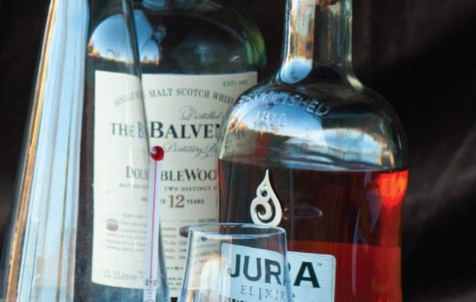
Pris 800:-/person
Vid minst 30 betalande
Bokningen är bindande

Whiskyprovning
Whisky tillverkas på flera håll i världen men Skottland är förstås det viktigaste landet. Provningen behandlar tillverkning, lagring, olika smaker, karaktärer och hur de kommer sig. Vi provar fyra whisky under tiden som vi förklarar Skottlands storhet, jämför och smakar på skillnader med andra länder.

Anmäl er på listan på månadsträffen eller till Monica på 070 4435988 senast 29 september.
Betala till PRO Grums på bankgiro 5270-3592 eller swish nr 123-2207546 senast 7 oktober. Märk betalningen med ”whisky + ert namn”
OBS! Ingen betalning före anmälningstidens utgång. Vi måste vara 30 personer för att resan ska bli av. Blir vi färre meddelar vi er som är anmälda.

PRO Grums Resekommittén

